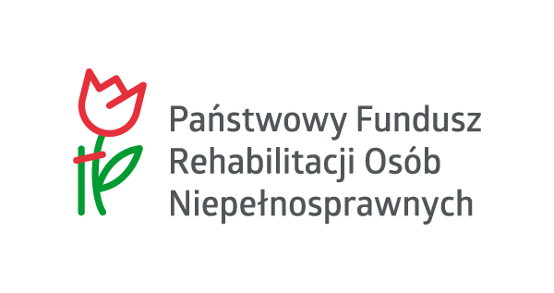
Załącznik nr 3
, dnia

dane/pieczątka oferenta

OŚWIADCZENIE
O BRAKU POWIĄZAŃ KAPITAŁOWYCH LUB OSOBOWYCH
Oświadczam, że na dzień złożenia oferty dotyczącej ogłoszenia ofertowego nr 3/PSYCH/2024 nie zachodzi żadne z poniżej przedstawionych powiązań z Zamawiającym tj. osobami upoważnionymi do zaciągania zobowiązań w imieniu Zamawiającego lub osobami wykonującymi w imieniu Zamawiającego czynności związanych z przygotowaniem i przeprowadzeniem procedury wyboru Wykonawcy:

- uczestnictwo w spółce, jako wspólnik spółki cywilnej lub spółki osobowej;

- posiadanie udziałów lub co najmniej 10% akcji;

- pełnienie funkcji członka organu nadzorczego lub zarządzającego, prokurenta, pełnomocnika;

- pozostawanie w związku małżeńskim, w stosunku pokrewieństwa lub powinowactwa w linii prostej, pokrewieństwa lub powinowactwa w linii bocznej do drugiego stopnia lub w stosunku przysposobienia, opieki lub kurateli.

czytelny podpis wraz z pieczątką oferenta

